Sinh viên thực hiện:

* Lê Huyền Linh – 20187178
* Nguyễn Minh Đức – 20187162
* Lê Đức Thiện - 20187200

**Bài tập tuần 09**

**Thiết kế giao diện người dùng**

**Phần I:**

**Bài 1.1**

1. Giao diện người dùng là gì?
2. *Là phương tiện để người dùng khai thác các tính năng của phần mềm*
3. Là công cụ dịch chương trình sang dạng ngôn ngữ máy
4. Là công cụ truyền dữ liệu giữa các vị trí khác nhau trong mạng
5. Tất cả các phương án trên
6. Lựa chọn nào là các kiểu giao diện người dùng?
7. *Giao diện người dùng đồ họa*
8. Giao diện dòng lệnh
9. Giao diện ngôn ngữ tự nhiên
10. Tất cả các phương án trên
11. Phần mềm có thể cho phép người dùng tương tác qua thiết bị đa dạng như chuột, bàn phím, thiết bị nhận dạng giọng nói, màn cảm ứng,…?
12. *Đúng*
13. Sai
14. Để xây dựng một giao diện người dùng hiệu quả, nhà thiết kế phải bắt đầu bằng sự hiểu biết về người dùng, bao gồm hồ sơ về tuổi, khả năng thể chất, kỹ năng, trình độ học vấn, sở thích,…?
15. *Đúng*
16. Sai
17. Nguyên tác cơ bản trong thiết kế giao diện người dùng?
18. Lấy người dùng làm trung tâm
19. Giảm tải bộ nhớ trên máy người dùng
20. *Giao diện cần nhất quán (consistent)*
21. Tất cả các phương án trên
22. Những hoạt động được chú trọng khi thiết kế giao diện người dùng?
23. Mô hình hóa và phân tích người dùng, nhiệm vụ, môi trường
24. Thiết kế giao diện
25. Thẩm định giao diện
26. *Tất cả các phương án trên*
27. Hướng tiếp cận nào để phân tích tác vụ của người dùng trong thiết kế giao diện?
28. *Người dùng cho biết những ưa thích qua bản câu hỏi*
29. Dựa vào ý kiến của những lập trình viên có kinh nghiệm
30. Nghiên cứu những hệ thống tự động liên quan
31. Quan sát thao tác người dùng

**Bài 1.2**

1. Trình bày các bước trong quy trình thiết kế giao diện người dùng?

Phân tích giao diện

Phân tích người dung

Phân tích tác vụ và mô hình hóa

Phân tích nội dung hiển thị

1. Nêu tầm quan trọng của thiết kế giao diện người dùng?

Thiết kế giao diện mô tả như thế nào phần mềm giao tiếp với:

Các hệ thống có tương tác

Con người người sử dụng

Một giao diện có nghĩa là một luồng thông tin (ví dụ, dữ liệu và/hoặc kiểm soát) và một loại hình cụ thể của hành vi

Các kịch bản sử dụng (usage scenarios) và mô hình hành vi (behavioral model) cung cấp nhiều thông tin cần thiết cho thiết kế giao diện

1. Hãy gợi ý một số hướng dẫn về các yếu tố màu sắc trong việc thiết kế giao diện?

* Giới hạn số lượng màu được sử dụng và không nên lạm dụng việc sử dụng màu.
* Thay đổi màu khi thay đổi trạng thái của hệ thống
* Sử dụng màu để hỗ trợ cho những nhiệm vụ mà người sử dụng đang cố gắng thực hiện.
* Sử dụng màu một cách thống nhất và cẩn thận với các cặp màu đối kháng nhau..

**Bài 1.3**

So sánh hai màn hình dưới đây, hãy nhận xét đánh giá về việc thiết kế hai màn hình này?

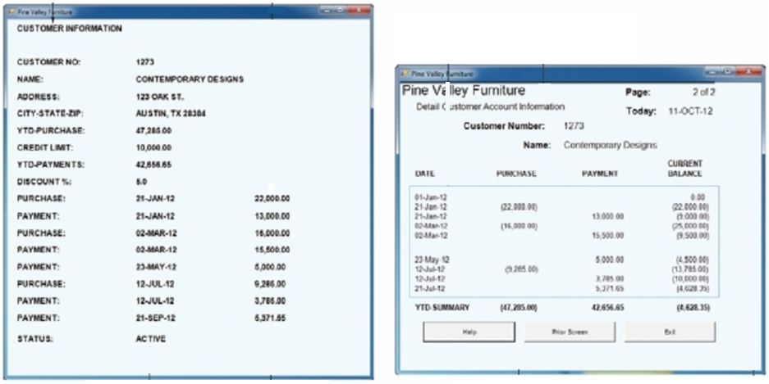

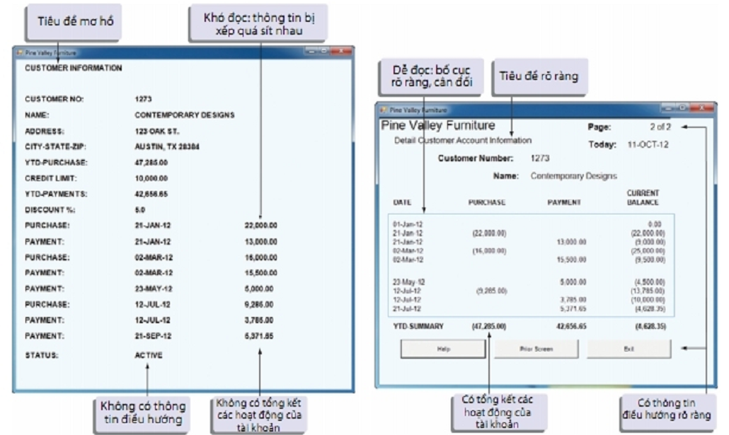

**Phần II: Thiết kế các giao diện người dùng cho các chức năng của bài toán (casestudy)**

**1. Thiết kế mock-up cho giao diện**

* Các nguyên tắc cơ bản:
  + Cách bố trí - Layout
  + Nhận biết nội dung - Content awareness
  + Thẩm mĩ -Aesthetics
  + Kinh nghiệm người dùng - User experience
  + Nhất quán - Consistency
  + Ít tốn công nhất - Minimal user effort
* Đầu vào cho thiết kế giao diện :
  + Đặc tả chi tiết các kịch bản usecase
  + Các mô tả dữ liệu vào và dữ liệu ra
* Thiết kế nhập liệu (input) : **Giảm thiểu gõ phím** (giá trị mặc định) + **Xác thực dữ liệu hợp lệ** (dữ  liệu được nhập vào  trong hệ  thống  cần xác nhận tính hợp lệ để đảm bảo độ chính xác của nó.)
* Thiết kế kết xuất (output) : thông tin tóm tắt + thông tin chi tiết (thường thể hiện dưới dạng bảng) + đồ thị (trực quan)

**Bài tập: Xây dựng biểu đồ chuyển giữa các giao diện người dùng (Display transition diagram).**

**Gợi ý:**

* Display transition diagram: tổng hợp mối liên kết giữa các màn hình
* Ví dụ :

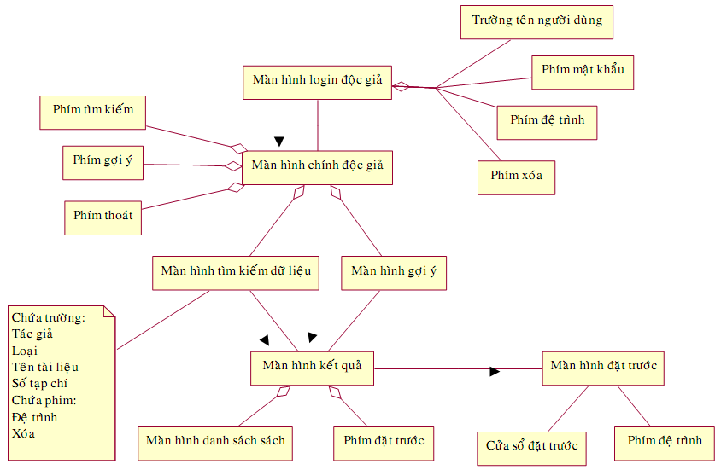

**Bài tập: Thiết kế mock-up cho các màn hình.**

**Gợi ý:**

* Sử dụng một công cụ hỗ trợ thiết kế mock-up
* Ví dụ: phần mềm **Balsamiq**

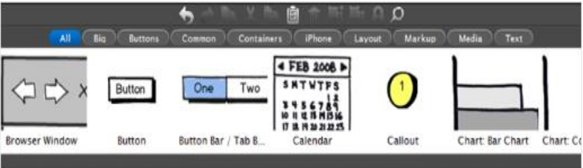

* Ví dụ: công cụ trực tuyến : [**https://mockflow.com/**](https://mockflow.com/) và [**https://wireframepro.mockflow.com/**](https://wireframepro.mockflow.com/)

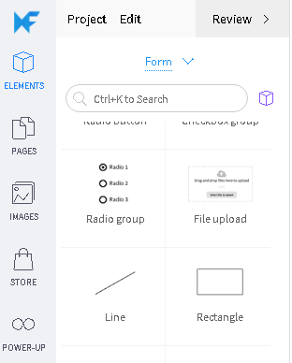

**Ví dụ:  Xây dựng mock-up cho màn hình chính của bài toán (casestudy)**

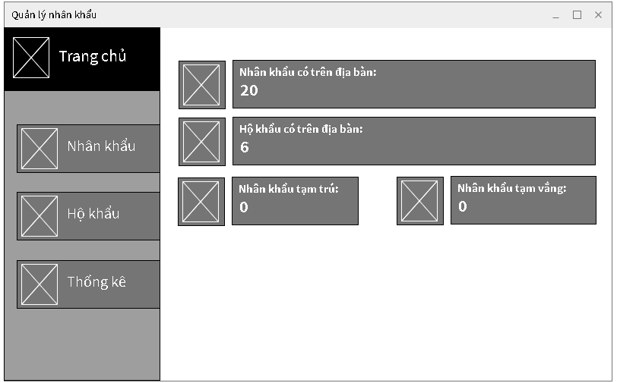

**Bài tập: Đặc tả thiết kế giao diện cho các màn hình.**

**Gợi ý:**

* Đối với các trường nhập dữ liệu vào (input) cần mô tả (ghi chú) : khi người dùng nhập sai yêu cầu, **cần có chỉ dẫn nhắc nhở** (đưa ra nhắc nhở cụ thể) + **cảnh báo và thông báo lỗi** (thông báo cụ thể, dễ hiểu)
* Đặc tả thiết kế giao diện theo mẫu như sau:

**Tên màn hình**

|  |  |  |  |  |
| --- | --- | --- | --- | --- |
| **Điều khiển** | **Thông tin dữ liệu** | **Loại** | **Thuộc tính** | **Ghi chú** |
|  |  |  |  |  |
|  |  |  |  |  |
|  |  |  |  |  |

**Ví dụ:  Đặc tả thiết kế màn hình chính của bài toán (casestudy)**

**Màn hình chính của ứng dụng (main screen):** màn hình làm việc sau khi người dùng đăng nhập thành công. Màn hình chứa menu bên trái với các nút liên kết để mở các chức năng chính. Khung bên phải chứa các thông tin thống kê chung về các số liệu (nhân khẩu, hộ khẩu, tạm vắng, tạm trú) trong hệ thống.

|  |  |  |  |  |
| --- | --- | --- | --- | --- |
| **Điều khiển** | **Thông tin dữ liệu** | **Loại** | **Thuộc tính** | **Ghi chú** |
| **Tiêu đề màn hình** | Chứa ảnh đại diện và tên màn hình | Image + text label | Hiển thị  Kích thước image  Font chữ |  |
| **Nút menu "Nhân khẩu"** | Khi người dùng click sẽ mở màn hình "Quản lý nhân khẩu" | Image + Button | Hiển thị  Kích thước image  Font chữ  Sự kiện click |  |
| **Nút menu "Hộ khẩu"** | Khi người dùng click sẽ mở màn hình "Quản lý hộ khẩu" | Image + Button | Hiển thị  Kích thước image  Font chữ  Sự kiện click |  |
| **Nút menu "Thống kê"** | Khi người dùng click sẽ mở màn hình "Thống kê" | Image + Button | Hiển thị  Kích thước image  Font chữ  Sự kiện click |  |
| **Khung hiển thị thông tin thống kê nhân khẩu** | HIển thị số nhân khẩu có trên địa bàn | Image + text label + text label (số liệu thống kê từ database) | Hiển thị  Kích thước image  Font chữ |  |
| **…** |  |  |  |  |

**Bài tập: Xây dựng các màn hình thực trên NetBeans IDE**

**Gợi ý:**

* Sử dụng các thành phần điều khiển giao diện và công cụ trợ giúp kéo thả trên NetBeans IDE xây dựng các màn hình giao diện thực :
* Giao diện trang đăng nhập

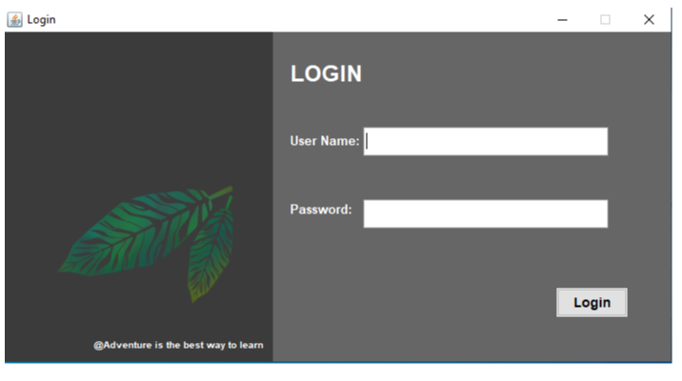

* Giao diện trang chính

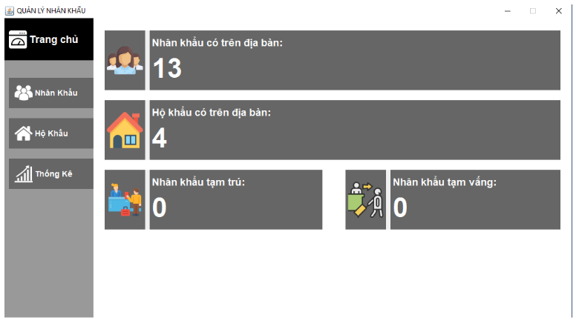

* Giao diện quản lý nhân khẩu

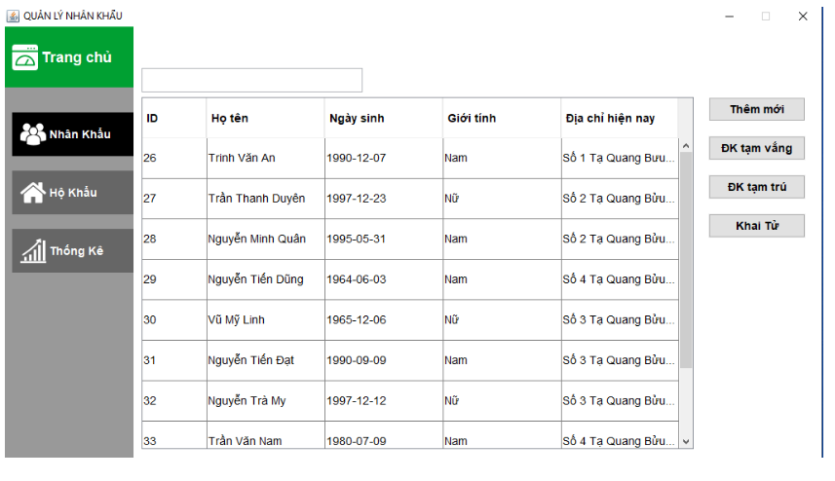

* Giao diện thêm mới nhân khẩu

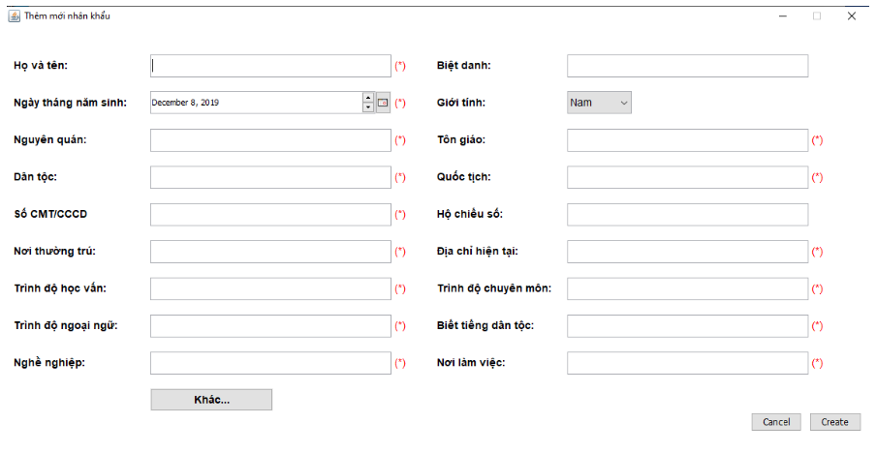

* Giao diện đăng ký tạm vắng

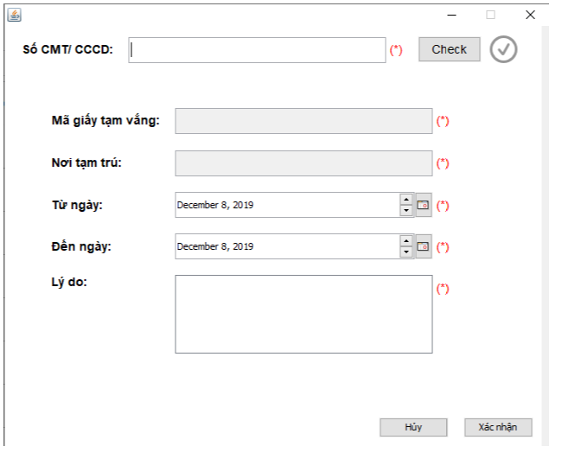

* Giao diện quản lý hộ khẩu

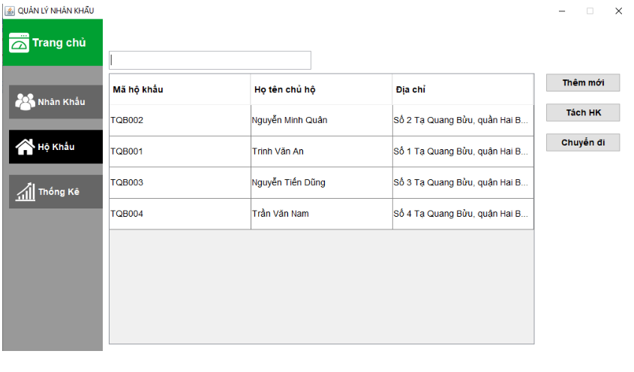

* Giao diện thêm mới hộ khẩu

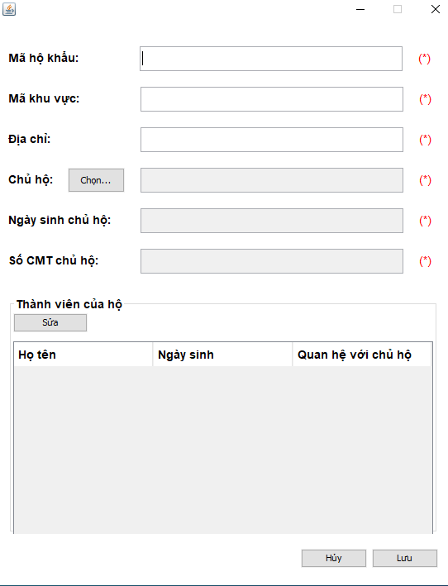

* Giao diện tách hộ khẩu

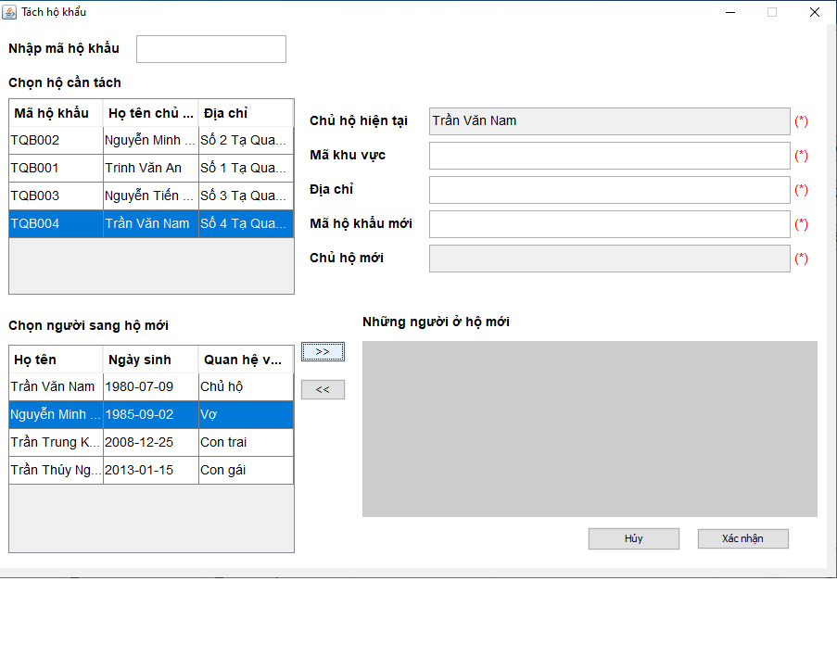

* Giao diện chuyển hộ khẩu

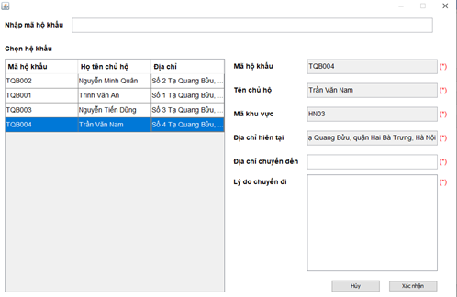

* Giao diện thống kê

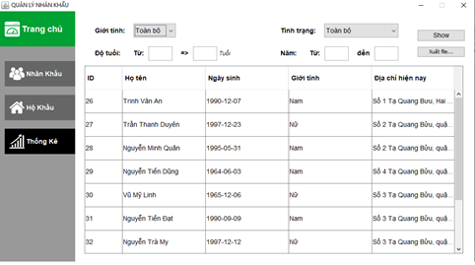

**Bài tập: Viết code xử lý các sự kiện cho các điều khiển trên màn hình**

**Ví dụ: màn hình chính của ứng dụng :**

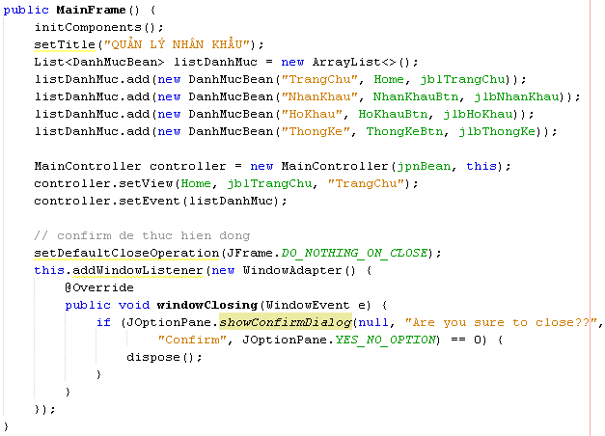

**Nội dung bài tập tự làm**

**Hoàn thành Thiết kế giao diện màn hình cho bài toán (casestudy) với các nội dung: sơ đồ chuyển màn hình, thiết kế mock-up các màn hình, đặc tả thiết kế giao diện cho các màn hình, triển khai xây dựng giao diện thực trên NetBeans IDE.**

**Phần nội dung này các nhóm làm vào trong file .docx (báo cáo)**

**Các nhóm chuẩn bị thêm một slide powerpoint về nội dung Thiết kế giao diện ở trên, buổi học tiếp theo sẽ trình bày.**